新 书 推 荐
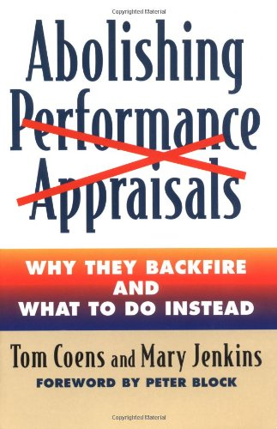
中文书名：《废除绩效评估：为何那是适得其反的，拿什么来替代》
英文书名：Abolishing Performance Appraisals: Why They Backfire and What to Do Instead
作 者：Tom Coens and Mary Jenkins
出 版 社：Berrett-Koehler Publishers
代理公司：ANA
页 数：360页
出版时间：2002年9月
代理地区：中国大陆、台湾
审读资料：电子稿
类 型：经管

内容简介：

如何用一个强调团队协作和自主激励的更有效率的体系去替代绩效考核，提出如此独树一帜的建议，这还是第一本书。本书涵盖了意见反馈、报酬、辅导、升职和法律文书等方面，以及多种多样行的替代方法，这些对于经理和雇员们都更有好处。

作者简介：

汤姆·科恩斯（Tom Coens）是一位劳动雇员法律代理人，也是一位组织培训室，在人力资源、质量管理和劳动法律事务方面有着30年的经验。他培训过数百个组织，包括肯天国际、底特律爱迪生公司和米德公司。

玛丽·詹金斯（Mary Jenkins）是紧急系统公司（一家协助发展人力资源系统的咨询公司）的创始人。她的客户有 土星汽车、壳牌石油、柯达、康柏、可口可乐、奥兹莫比尔汽车和美国总审计署。詹金斯曾是通用汽车公司动力系统部门人力资源主任。

媒体评价：

“科恩斯和詹金斯针对丑陋的绩效考核项目创作了一本美丽的书。”
----迪克·理查德斯（Dick Richards） 《巧妙的工作》（Artful Work)作者。

谢谢您的阅读！
请将回馈信息发至：俞晓宁（Winnie Yu）
安德鲁﹒纳伯格联合国际有限公司北京代表处
北京市海淀区中关村大街甲59号中国人民大学文化大厦1705室, 邮编：100872
电话：010-88810959
传真：010-82504200
Email: winnie@nurnberg.com.cn
网址：www.nurnberg.com.cn
微博：http://weibo.com/nurnberg
豆瓣小站：http://site.douban.com/110577/

